DAN BREZ ALKOHOLA V BOHINJU

Tudi letos na Nacionalnem inštitutu v sodelovanju z lokalnimi skupnostmi že sedmo leto zapored po vsej Sloveniji obeležujejo dneve brez alkohola. Dogodki so namenjeni ozaveščanju javnosti o bremenu pitja alkohola v Sloveniji, o možnih zdravih izbirah in o virih podpore pri spreminjanju življenjskega sloga.
Slovenija sodi med države, kjer je breme pitja alkohola veliko. Pri količinah popitega alkohola in posledicah, ki ga pitje ima na posameznika in njegovo okolico, smo v Sloveniji tako pri odraslih kot pri mladih, nad evropskim povprečjem. V Sloveniji v povprečju prebivalec starejši od 15 let popije med 9 in 11 litrov čistega alkohola (registrirana poraba) na leto, kar prevedeno v najbolj običajne alkoholne pijače pomeni približno 50 litrov vina IN 90 litrov piva IN 3 litre žganih pijač. Pitje je močno vključeno v naše običaje in kulturo, vzorci pitja se pogosto prenašajo iz roda v rod, alkohol je zelo enostavno dostopen in do posledic pitja alkohola smo zelo tolerantni. Pri nas več kot polovica odraslih pije na način, ki že predstavlja znatno tveganje za zdravje ali pa je za zdravje že škodljivo. Upoštevajoč vse navedeno lahko zaključimo, da živimo v tako imenovani »mokri kulturi«, ki je posledica dolgoletnega sprejemajočega odnosa do pitja alkohola, ki spodbuja ohranjanje pivskih navad iz roda v rod.
Zdaj je jasno in tako potrjujejo številne raziskave, da vsako pitje alkohola vpliva na pojav mnogih negativnih posledic za naše zdravje, medosebne odnose in splošno počutje. Ljudje alkohol navadno povezujemo zgolj s težjimi posledicami, kot so bolezni jeter in rakavimi obolenji, mnogi pa se mogoče ne zavedajo, da lahko alkohol že v manjših količinah deluje škodljivo na naše telo, saj ima vpliv na več kot 200 bolezenskih stanj in poškodb. Prav tako s pitjem tvegamo posledice kot so prometne nesreče, konflikte v odnosih, manjšo delazmožnost in nasilje. Negativno vpliva tudi na naš spanec, imunski sistem, vzdrževanje telesne teže, telesno zmogljivost itd.
Med prebivalci v občini Bohinj je glede na slovensko povprečje tako več primerov bolezni, neposredno pripisljivih alkoholu (Bohinj 2,8; Slovenija 1,64) kot tudi višji delež prometnih nezgod z alkoholiziranimi povzročitelji (Bohinj 13,89; Slovenija 8,48). Več informacij o zdravju v občini lahko najdete na portalu Zdravje v občini na https://obcine.nijz.si/ .
Če se odločimo s pitjem prenehati, bomo lahko dokaj hitro opazili vrsto pozitivnih sprememb:
- Bolj učinkovito vzdrževanje telesne teže (včasih tudi hujšanje, če ne posežemo po ostalih pregrehah).
- Več energije za vsakodnevne aktivnosti.
- Izboljšana kvaliteta spanca.
- Boljše zmožnosti razmišljanja in presojanja.
- Bolj zdrava koža.
- Boljši imunski sistem.
- Kvalitetnejše preživljanje prostega časa (druženje ob sprehodih, obiskih kulturnih dogodkov in obuditev aktivnosti, ki smo jih opustili zaradi pomanjkanja časa).
- Izogib vsem tveganjem povezanim z alkoholom, vključno s prometnimi nesrečami.
Učinki, ki jih bomo ob spremembi vzorcev pitja prepoznali, so odvisni od tega, koliko alkohola smo pili prej in na katere področja vašega počutja je imel največji vpliv. Glede tega se med seboj seveda razlikujemo.
Več vsebin povezanih z alkoholom in odnosom do pitja lahko najdete na spletni strani pristopa SOPA https://www.sopa.si/ , kjer lahko najdete tudi povezavo za anonimni »pogovor« s spletnim svetovalcem. Lahko pa do svetovalca dostopate tudi preko:


O vsem tem, o mitih povezanih s pitjem in še mnogočem drugem bomo lahko spregovorili na tokratni obeležitvi dneva brez alkohola v zdravstveni regiji Kranj, ki ga bomo s predavanjem in drugimi aktivnostmi izpeljali 11. 3. 2025, od 15:00, v Bohinjski hiši. Pridružite se strokovnjakom Nacionalnega inštituta za javno zdravje (Območna enota Kranj, Območna enota Ljubljana) in Osnovnega zdravstva Gorenjske (Center za krepitev zdravja Kranj) ter raziščite priložnosti za izboljšanje zdravja in dobrega počutja.
Če piješ MANJ ali nič, JE tebe VEČ za vse!
Se vidimo!

Priloga: INFOGRAFIKE
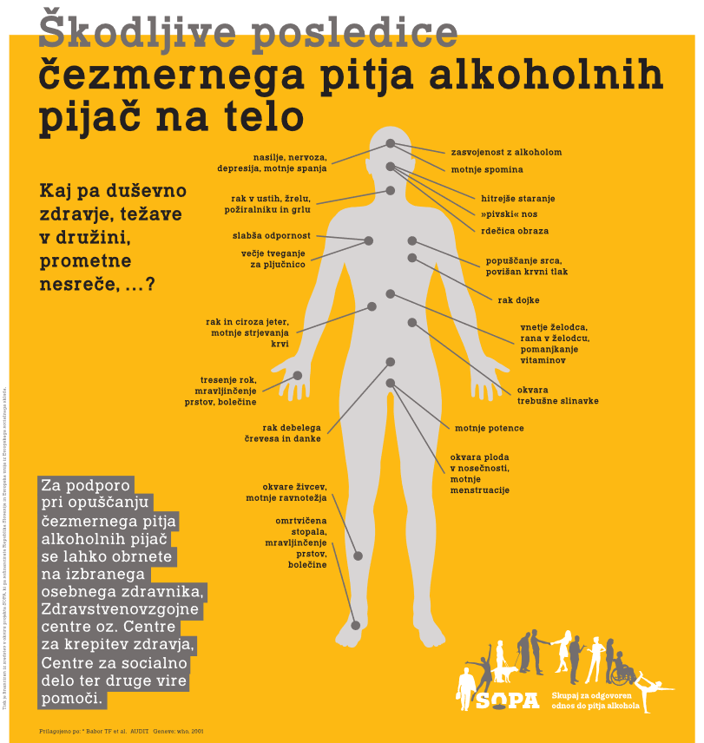
Vir: https://www.sopa.si/wp-content/uploads/2020/05/Letak-180x180-Socialatelo.pdf
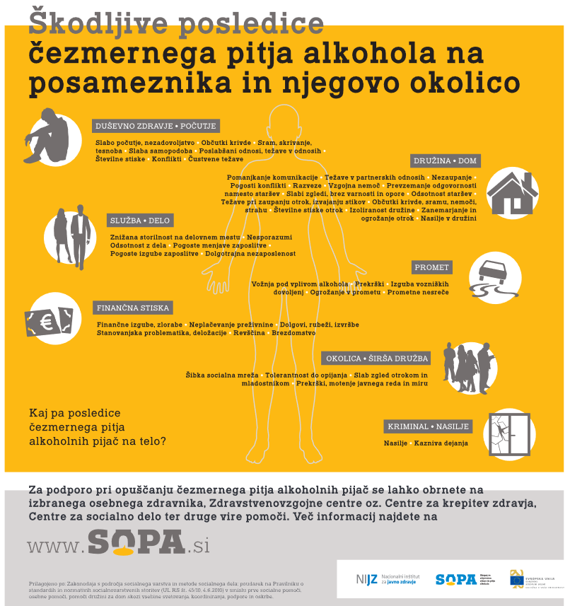
Vir: https://www.sopa.si/wp-content/uploads/2020/05/Letak-180x180-Socialatelo.pdf

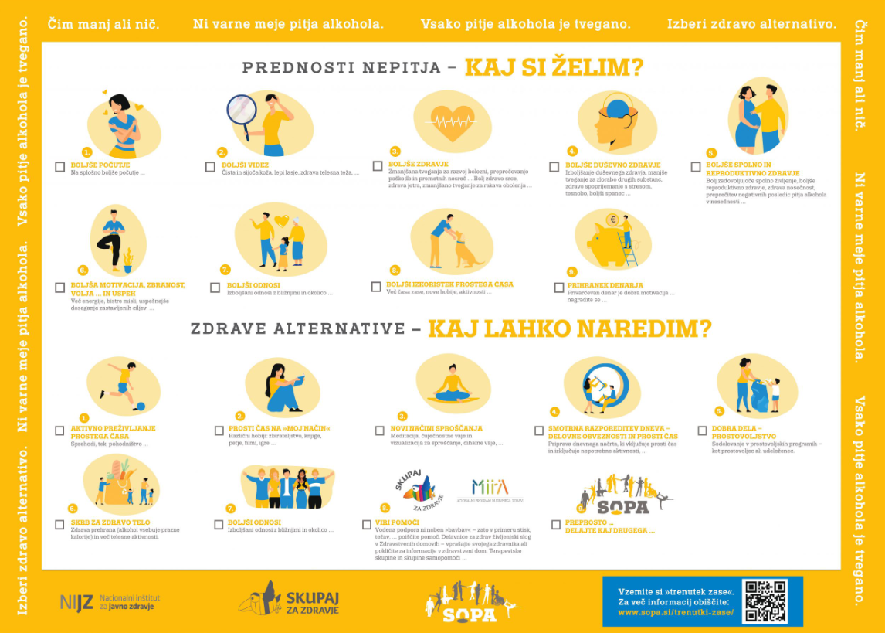
Vir: https://www.sopa.si/wp-content/uploads/2024/03/Letak-Zdrave-alternative.pdf
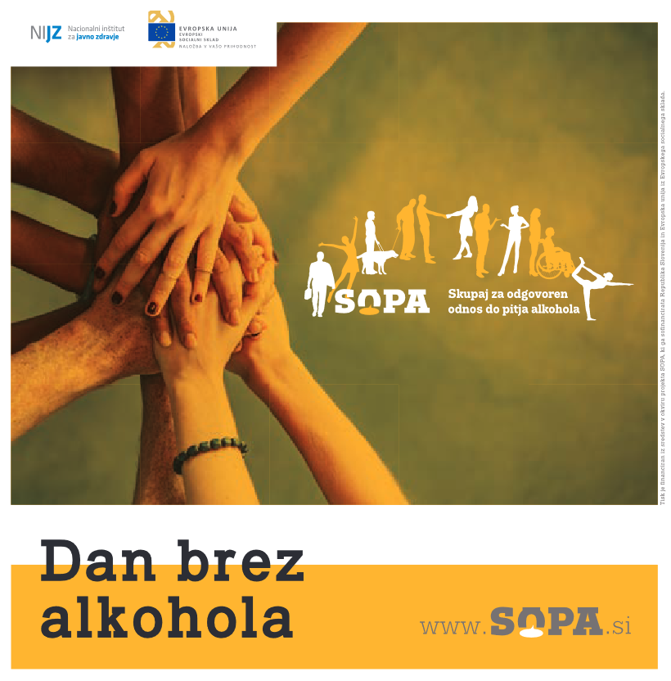
Vir: https://www.sopa.si/wp-content/uploads/2020/05/Letak-210x210-1.pdf
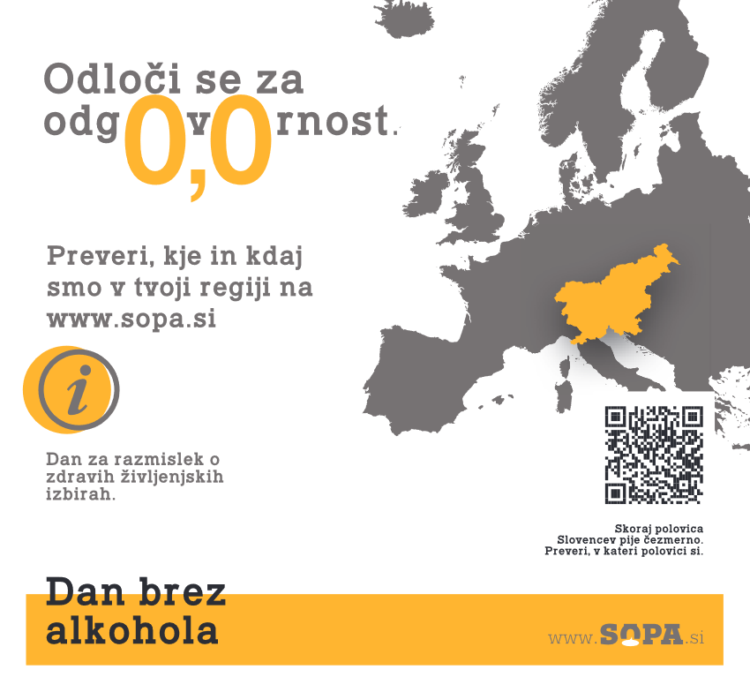
Vir: https://www.sopa.si/wp-content/uploads/2020/05/Letak-210x210-1.pdf
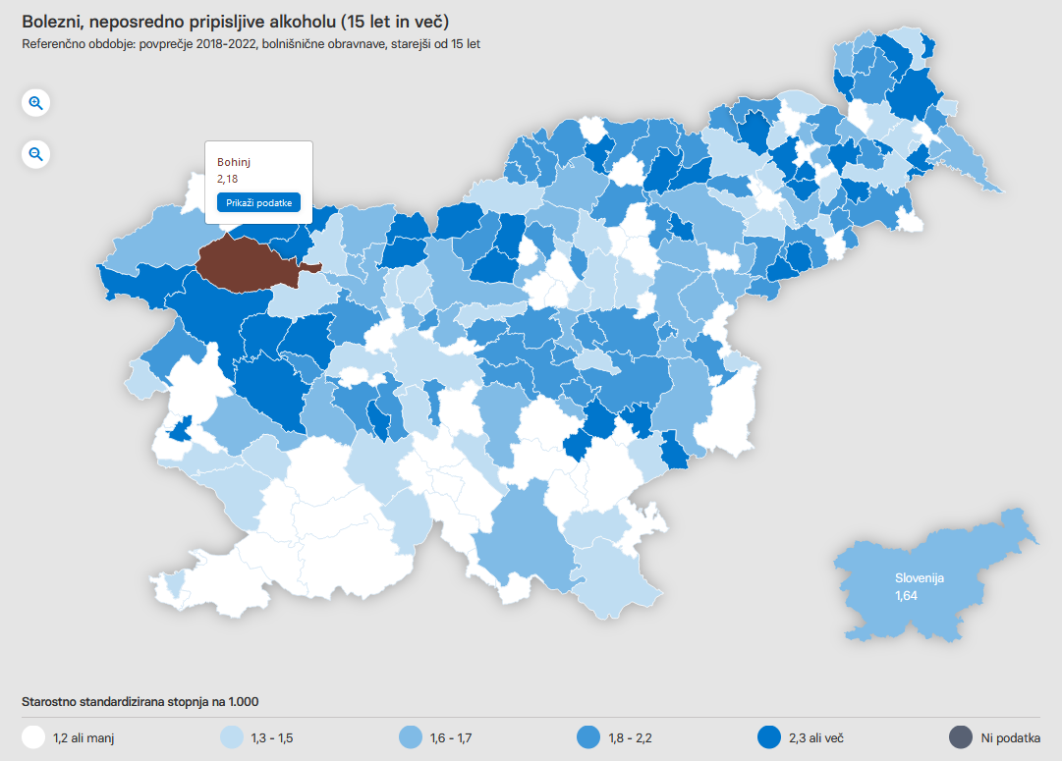
Vir: https://obcine.nijz.si/
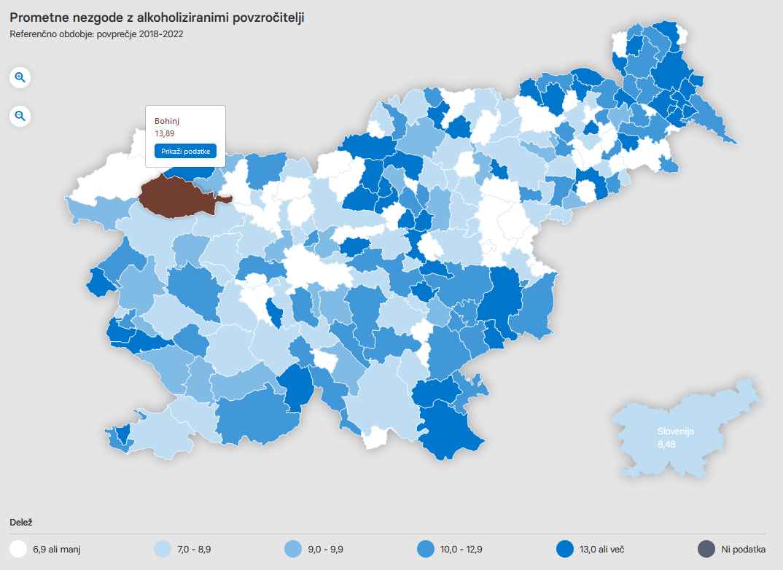
Vir: https://obcine.nijz.si/

